Návrh mapování POJO-OWL

Vstup: POJO reprezentace dvou tabulek včetně vazby 1:M resp. M:1

class Person
int personId
String surname
char gender
String email
Set<Measuration> measForOwnerId (vazba M:1 na Measuration)

class Measuration
int measurationId
int temperature
String weatherNote
Timestamp startTime
Person personByOwnerId (vazba 1: M na Person)

-- problém: duplicita fieldů personByOwnerId – measForOwnerId (jak to dělá Hibernate?)

JenaBean

- třída class Person mapována jako javaclass – do OWL přes classAssertion přímo jako class
- class Person -> Class IRI=namespace/Person

- instance třídy Person Pepa mapována přes classAsertion jako NamedIndividual
IRI = namespace/class/jménoInstance (určeno dle fieldu ID)
- classAssertion mapuje instace třídy ke své třídě

<ClassAssertion>
<Class IRI="hhtp://www.kiv.zcu.cz/eeg/Measuration"/>
<NamedIndividual IRI="hhtp://www.kiv.zcu.cz/eeg/Measuration/3"/>
</ClassAssertion>

- field mapován přes DataPropertyAssertion jako DataProperty IRI = namespace/fieldName
- field navázán na instance rodičovské třídy (namedIndividual) a jeho hodnota určena jako Literal datatypeIRI =W3.org/zakladníDatovýTyp, samotná hodnota mezi párovým tagem

<DataPropertyAssertion>
<DataProperty IRI="hhtp://www.kiv.zcu.cz/eeg/temperature"/>
<NamedIndividual IRI="hhtp://www.kiv.zcu.cz/eeg/Measuration/3"/>
<Literal datatypeIRI="http://www.w3.org/2001/XMLSchema#int">100</Literal>
</DataPropertyAssertion>

- vaznba M:1 resp. 1:M mapována přes ObjectPropertyAssertion
- field (set<objekt>/objekt) mapován jako ObjectProperty IRI=namespace/fieldName
- provázání zajištěno vazbou na 2 NamedIndividual instance tříd tj. pojmenovaná vazba instance třídy-instance třídy, pokud jde os Set -> rozvedeno do více dvojic ObjectPropertyAssertion
<ObjectPropertyAssertion>
<ObjectProperty IRI="hhtp://www.kiv.zcu.cz/eeg/personByOwnerId"/>(stejné URI!?)
<NamedIndividual IRI="hhtp://www.kiv.zcu.cz/eeg/Measuration/3"/>
<NamedIndividual IRI="hhtp://www.kiv.zcu.cz/eeg/Person/1"/>
</ObjectPropertyAssertion>

Závěr:

Java class → Class(OWLClass)
instance class → NamedIndividual
Field (primitivní datový typ) → DataProperty mezi instancí rodičovské třídy a Literal hodnoty
Field (objekt) → ObjectProperty mezi instancemi rodičovské a cílové třídy
Field (Set<objekt>) → ObjectProperty mezi instancemi rodiče a všech cílových tříd (po dvojicích)

OOPtoOWL(článek na origu)

- typovaná struktura Property sloužící k propojování entit
- třída má Property sloužící k její implementaci
- Property může být vlastněná i více třídami
- Fieldy Java classů jsou brány jako Property
- Třída je souborem instancí (jak v UML tak OWL)
- Identifikace instance třídy – jméno dle rozhodnutí, může být hodnota nějakého fieldu
- Individual by měl být instancí třídy Thing, ale nemusí už být instancí žádné další (nechcem)
- Vztah mezi jednotlivými třídami je přes Property (pojmenovaný)
- Property nemusí být jen mezi třídami, obecně může být mezi Thing-Thing
- Property musejí mít jedinečné názvy – např JménoTřídy-JménoFieldu (instance?)
- Property mohou mít Domain a Range specifikovanou přímo nebo restrkcí allValuesFrom
- Subclass a subproperty jsou nám asi k ničemu pro automatické mapování, leda jako anotace

Výsledně: třída -> třídu (v namespace je název třídy (obecný, NE instance))
instance třídy -> Individual
atributy Field ve třídě -> ObjectProperty(obecný objekt) nebo DatatypeProperty
(primitivní datový typ), jméno Property=ClassName+FieldName
Field i binární asociace -> Property
N-ární asociace ->Property na dotčenou třídu
Domainem Propertyny je rodičovská třída a Range je datový typ fieldu (String, Person...)
Bacha na jedinečnost URI entit
OWL Property má vždy Domain a Range (dva různé konce)
Asociace (vazba mezi třídami) je přes ObjectProperty s názvem dle názvu asociace
a Domain je jedna strana(třída) a Range ta druhá(třída)
N-ární vazby jsou přes FunctionalProperty
Java package se překládá na OWL Ontology (přímo)
obousměrná binární asociace v OOP je převedena na dvojici Property, jež jsou inverseOf
Propertyna třídy může mít Cardinality Min/Max restrikci na Domain -tj. max a min
instancí vázaných ve vazbě
FunctionalProperty má maxCardinality = 1 a InverseFuncitonalProp. má maxCar = 1 na Domainy

- jsou tu i definici jak dělat CardinalityRestriction, i pro N-ární vazby!

W3C Semantic Web Primer for OOP developers

- http://www.w3.org/TR/sw-oosd-primer/
- ontologie = celý vytvřářený model – v našem případě transformovaná databáze
- mapování na RDF: OOP Class → RDFS:Class
- classes Field → RDF:Property ID (asi Field name ale nen nutně)
- - Domain – rodičovská třída
- Range – datový typ (primitivní)

- primitivní datové typy definované odkazem na W3C standardní typy
- Namesapce koresponduje s Java package name
- RDF Property i pro asociační vazby (jejich konce)
- Property lze vázat i na více dalších entit (nejen jako Field patřící jen jedné třídě)
- primitivní datové typy jsou v RDF Literal a jejich datatype je odkaz na XSD datový typ
- Range u Propertyny je chápáno i jako Restriction
hasValueRestriction – připojení Property ke Individualu
- Property k provázání 2 Individual nebo Individual + Value

Výsledně: Java Class → OWL:Class (množina Individuals)
Java Class instance → OWL:Individual
Java Class Fiels (atribut) → OWL:Property
Java Class Filed instance (value)→ Property: Range a Domain může být vázána i na
jinou třídu

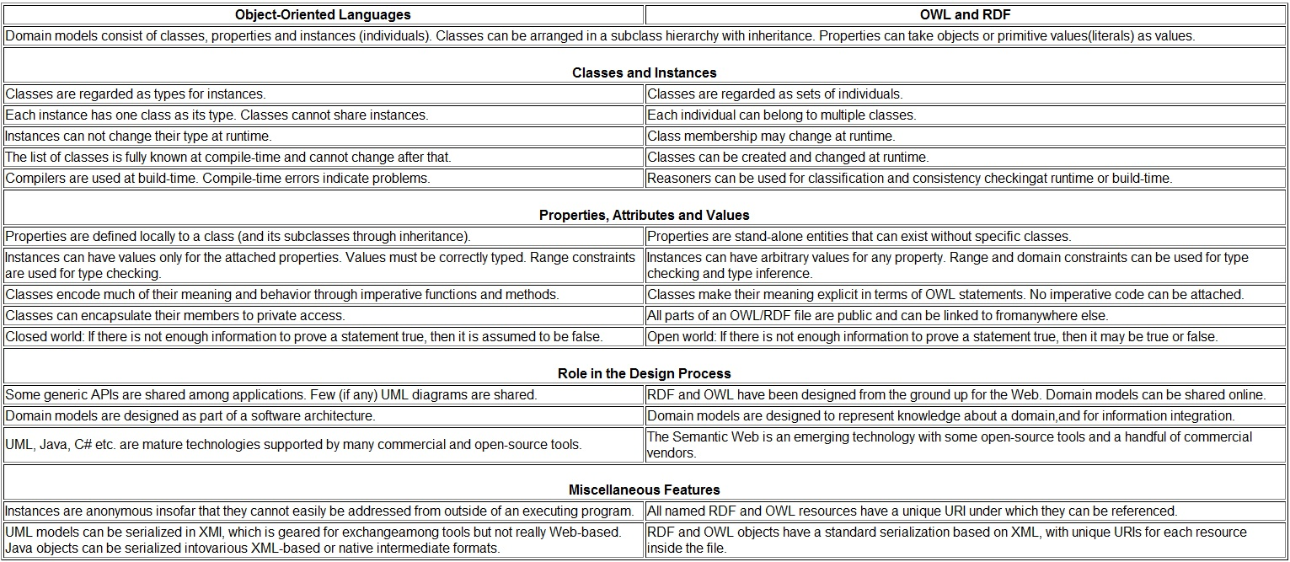

W3C N-ary relations

- http://www.w3.org/TR/swbp-n-aryRelations/

- linkováni Individual na více Individual/Value
- pro naše potřeby nejspíš pouze vazba pro Set<Object> Fieldu
- → relace mezi entitou a listem argumentů, který je seřazený
- → list argumentů zachovává pořadí tím že předchůdce ukazuje na následníka a ten na dalšího
- poslední argument ma MaxCardinality následníka nastavenou na 0
- pokud existuje i Z5ná relace measForOwnerId – PersonForOwnerId (1:M, M:1) pak mohou být zachyceny obě, s tím, že mají OWL:InverseOf se vzájemnou hodnotou
- Cardinality se dělé přes cílová Class – má RDFS:SubclassOf OWL:Restriction – owl:card. = 1
- onProperty: XY

- my potřebujeme ale neseřazený list argumentů → problém jak toto mapovat ! - nikde
nenacházím

Pokusy se OWL API – prakticky se dá skrze API udělat něco, co má ale jiný trochu jiný výstup, spíše by to chtělo testovat skrze Reasonery

Návrh mapování

Java Class → OWL:Class, jméno podle názvu Java třídy
Java Class instance → OWL:Individual, jméno třídy + / + ID(nějaké, nejspíš field)
Java Class Field (atribut) → OWL:Property, název bude shodný se jménem fieldu
Java Class Filed instance (value)→ Property: Range-hodnota(objekt/ primitivní datový typ) a
Domain jméno rodičovské třídy (nebo instance – jde
to?)
Java Class Field Set<Object> → nikde jsem nenašel, buď jednotlivé objekty jako další Range, nebo
vytvářet více Property – se shodnými URI/ instance (různé URI)
a nebo Range nastavit na novou Class a všechny objekty budou
jejími instancemi, popř. přes OWL:allValuesFrom na tu samou třídu

???? - půjde to skutečně takto realizovat ?????, není dokumentace jak tohle konstruovat ve OWL API, metoda pokus omyl

